- О системе автоматизированного распределения памяти
ADM версия 2.1

Система “ ADM версия 2.1” (ADM◦2.1) является модификацией систем СТО-ADM и CTO-ADM версия 1.2, обеспечивающих автоматическое распределение адресов размещения сегментов в памяти (ЗУ) СЦВМ.

Система ADM◦2.1 является составной частью комплекса аппаратно-программных средств на базе ПК типа IBM/PC (ОС Windows’95, Windows’98, Windows’2000), обеспечивающего все этапы создания программного обеспечения.

Информацию о том, какие сегменты должны быть размещены в памяти СЦВМ, а также описание памяти СЦВМ в виде экстентов и участков памяти, исключённых из экстентов распределения, система ADM◦2.1 получает во входном задании.

- Входное задание для системы ADM◦2.1

Каждый оператор входного задания должен начинаться с новой строки.

Описание конфигурации памяти задаётся в операторе STORAGE:

STORAGE A=АН₁-АК₁,АН₂-АК₂,…,АН_{n}-АК_{n}

Пример: STORAGE A=0-1FFFF

Описание запрещённых для размещения сегментов участков в памяти, определенной оператором STORAGE, задаётся в операторе ACCESS:

ACCESS N=АНЗ₁-АКЗ₁,АНЗ₂-АКЗ₂,…,АНЗ_{m}-АКЗ_{m}

Пример: ACCESS N=1000-17FF,1F000-1FFFF

ADM◦2.1 производит распределение памяти под сегменты в пределах экстента памяти блока ЗУ СЦВМ, объявленного во входном задании: АН_{n}-АК_{n}.

В операторе WAY должен быть указан полный путь к директории, в которой находятся сегменты, подлежащие распределению:

WAY=<имя диска>:\<имя директории>\<имя директории>…

Пример: WAY=c:\cto\test

В операторе COMPLEX указывается полный путь к директории, подготовленной для записи в нее повторно редактируемых сегментов.

COMPLEX=<имя диска>:\<имя директории>\<имя директории>…

Пример: COMPLEX=c:\cto\test\new

В операторе PAKET должно быть указано имя текстового файла, в котором ADM◦2.1 сохранит сформированный файл с текстом входного задания на загрузку сегментов в модель памяти СТО, содержащий имена сегментов и адреса размещения сегментов в памяти СЦВМ:

PAKET=<имя>

Пример: PAKET=c:\cto\test\file1.txt

В операторе TRP должно быть указано имя текстового файла, в котором ADM◦2.1 сохранит сформированный файл с таблицей распределения памяти (ТРП), идентичной ТРП, формируемой системами СТО ОЗУ версия 2.1 и СТО ПЗУ:

TRP=<имя>

Пример: TRP=c:\cto\test\file2.txt

В операторе RED (может отсутствовать) указывается имя текстового файла, в котором ADM◦2.1 сохранит сформированный файл с заданием на повторное редактирование сегментов, участвовавших в распределении памяти (в соответствии с назначенными системой ADM◦2.1 адресами):

RED=<имя>

Пример: RED=c:\cto\test\file3.txt

В задании системе ADM◦2.1 можно просто перечислить все сегменты, участвующие в распределении памяти, либо разделить задание на группы сегментов с указанием имен подразделений-разработчиков, которые в дальнейшем будут сохранены в модели памяти СТО (смотри пример задания в конце руководства).

Описание участка памяти, в пределах которого должна быть распределена группа сегментов, задаётся в операторе REGION:

REGION A=АН₁-АК₁,АН₂-АК₂,…,АН_{n}-АК_{n}

Пример: REGION A=2000-7FFF,10000-19FFF

После оператора REGION в задании указываются имена тех сегментов, которые должны быть распределены в данном участке памяти.

В операторе RAZR указывается номер подразделения-разработчика группы сегментов (в 10 с/с), а также необязательный параметр - контрольная сумма поставки для этих сегментов (в 16 с/с), подсчитанная “Программой формирования формуляра №1” (смотри “РУКОВОДСТВО ПОЛЬЗОВАТЕЛЯ. ЕФИТ101-Э005-2001”):

RAZR O=<№ подразделения-разработчика>{,S=<контрольная сумма
поставки>}

Пример: RAZR O=01,S=E8C362EE

После оператора RAZR в задании указываются имена всех сегментов, разработанных данным подразделением.

Порядок следования предложений с именами сегментов должен быть таким же, как в формуляре №1, сформированном “Программой формирования формуляра №1.

Каждый сегмент, подлежащий распределению, указывается во входном задании своим оператором, в котором обязательным элементом является имя сегмента:

PRG=<имя сегмента>

Пример: PRG=ntime.ugr

Если сегмент должен быть размещён в определённом месте памяти, то абсолютный адрес может быть выбран либо из сегмента (в круглых скобках задаётся параметр INT), либо из оператора (в круглых скобках задаётся параметр ADR=<шестнадцатеричный адрес>):

PRG=<имя сегмента>(INT)
PRG=<имя сегмента>(ADR=xxxxxx) где

xxxxxx – 16-ричная цифра

Пример: PRG=ntime.ugr(ADR=4000)

Последним оператором задания должен быть:

/

ADM◦2.1 назначает сегменту начальный адрес, выровненный на границу двойного слова.

- Запуск системы ADM◦2.1

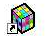
Запуск системы автоматического распределения памяти производится нажатием кнопки в главном окне системы САРПО УГРА-5. После нажатия данной кнопки начнет выполняться файл ADM5.EXE, который выдаст на экран окно, содержащее меню системы ADM◦2.1 (Рис.1):

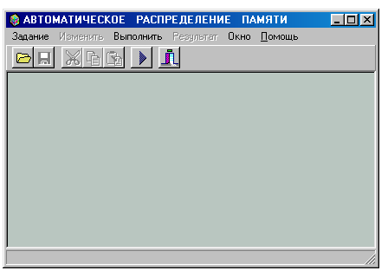
Рис. 1. Основное меню ADM◦2.1.

Команды меню Задание

Ниспадающее меню Задание содержит команды, связанные с созданием, открытием, закрытием и сохранением файла с заданием на автоматическое распределение памяти. Последней командой этого меню является команда Выйти, предназначенная для выхода из ADM◦2.1. В таблице 3.1 описываются эти команды.

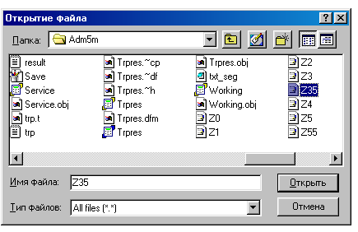
Рис. 2. Диалоговое окно “Открытие файла”.

Табл. 3.1. Команды меню Задание

Команда меню | Описание
Новое  Открыть  Закрыть  Сохранить  Сохранить как …  Выйти | Открывает новое окно редактирования и присваивает ему имя файла по умолчанию – NONAME1. В новое открытое окно можно вводить текст задания на распределение сегментов  Открывает окно диалога “Открытие файла” (рис. 2) для открытия файла, содержащего задание на распределение сегментов  Закрывает активное окно  Сохраняет файл с заданием на распределение, находящийся в активном окне, с его текущим именем. Для файла, который не имеет имени, появляется запрос на ввод имени  Сохраняет файл с заданием на распределение, присвоив ему новое имя  Команда выхода из ADM◦2.1

Команды меню Изменить

Команды меню Изменить используются при редактировании задания на распределение. Таблица 3.2 содержит список команд меню Изменить.

Табл. 3.2. Команды меню Изменить

Команда меню | Описание
Вырезать  Копировать  Вставить | Удаляет выделенный текст, помещая его в буфер  Копирует выделенный текст в буфер  Вставляет содержимое буфера в месте расположения курсора

Команды меню Окно

Меню Окно содержат команды, которые управляют открытыми окнами на экране. С его помощью можно упорядочивать, минимизировать и восстанавливать окна. В таблице 3.3 приведён список команд меню Окно.

Табл. 3.3. Команды меню Окно

Команда меню | Описание
Каскад  Без перекрытия  Минимизировать | Располагает окна ниспадающим каскадом  Упорядочивает открытые окна, изменяя их размеры, чтобы они все поместились на экране. Если открыто только одно окно, оно разворачивается во весь экран  Минимизирует все окна

Команды меню Результат

Меню Результат содержат команды, которые используются для просмотра выходных файлов, созданных ADM◦2.1 в процессе распределения сегментов. В таблице 3.4 приведён список команд меню Результат.

Табл. 3.4. Команды меню Результат

Команда меню | Описание
Распределение памяти  Задание для СТО  Повт. редактирование | Просмотр таблицы распределения памяти  Просмотр файла с входным заданием для системы СТО-ОЗУ  версия 2.1 и СТО ПЗУ  Просмотр файла с заданием на редактирование сегментов

Команда Выполнить

Команда Выполнить осуществляет запуск системы ADM◦2.1. В качестве входного задания ADM◦2.1 использует входное задание из открытого окна. Если открытых окон нет, ADM◦2.1 открывает окно диалога “Открыть файл” для указания имени входного задания.
4. Результаты функционирования ADM◦2.1

По окончании распределения сегментов ADM◦2.1 выдаёт на экран протокол работы. В протоколе работы системы ADM◦2.1 сообщается о результатах работы:

- произведено распределение сегментов в соответствии с входным заданием;

- аварийное завершение распределения сегментов: не удалось разместить
сегменты <имена сегментов>.

В случае успешного завершения распределения, ADM◦2.1 формирует три текстовых файла:

- файл, содержащий входное задание на загрузку сегментов для систем СТО-ОЗУ версия 2.1 и СТО ПЗУ;

- таблица распределения памяти в ОЗУ;

- файл, содержащий задание на повторное редактирование сегментов в соответствии с вычисленными системой ADM◦2.1 адресами их размещения в ОЗУ.

В случае аварийного завершения распределения, ADM◦2.1 формирует один текстовый файл:

- таблицу распределения памяти для тех сегментов, которые удалось разместить.

Имена текстовых файлов пользователь должен указать в операторах входного задания для ADM◦2.1.

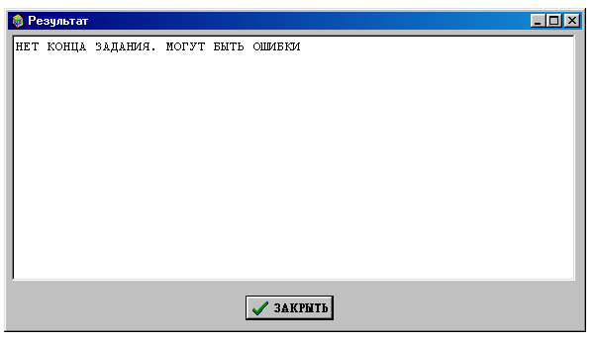
Рис. 3. Протокол работы
ADM◦2.1.

Файл с заданием на загрузку сегментов для систем СТО-ОЗУ версия 2.1 и СТО ПЗУ состоит из следующих операторов:

- оператор, задающий номер подразделения-разработчика и контрольную сумму поставки сегментов, разработанных данным подразделением (только для СТО-ОЗУ версия 2.1 и если соответствующий оператор присутствовал в задании на автоматическое распределение памяти):

#O=<№ подразделения-разработчика>,#S=<контрольная сумма поставки>

либо

#O=<№ подразделения-разработчика>,#S=

если контрольная сумма поставки отсутствовала. В этом случае перед загрузкой сегментов в модель памяти необходимо дополнить файл с заданием на загрузку сегментов контрольной суммой поставки.

- оператор, задающий полное имя сегмента и адрес размещения сегмента в ЗУ СЦВМ:

#R=<имя сегмента>, #A=<адрес сегмента>

Путь к файлу, содержащему текст сегмента, выбирается из оператора COMPLEX, либо, если таковой отсутствовал в задании на автоматическое распределение, из оператора WAY.

- оператор – разделитель для группы сегментов подразделения-разработчика:

#*

- оператор – конец задания на загрузку сегментов в ЗУ СЦВМ:

#/

Каждый оператор начинается с новой строки.

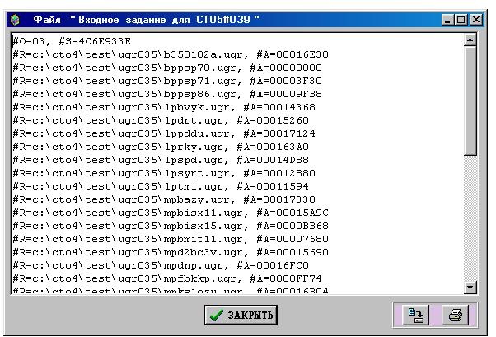
Рис. 4. Просмотр файла с
заданием на загрузку
сегментов в.
ЗУ СЦВМ

Таблица распределения памяти соответствует таблице распределения памяти, формируемой системами СТО-ОЗУ версия 2.1 и СТО-ПЗУ. Таблица содержит:

- имя, начальный и конечный адрес, длину, контрольную сумму, номер каждого сегмента ;

- начальный и конечный адрес, длину каждого свободного участка памяти.

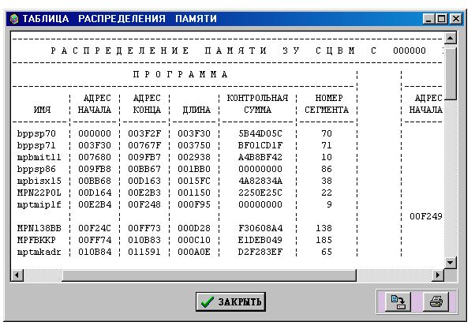
Рис. 5. Просмотр таблицы
распределения
памяти.

Файл с заданием на повторное редактирование сегментов формируется по правилам построения задания редактору связей системы САРПО УГРА-5 (см. документ “САРПО УГРА-5. Редактор связей программ. Руководство программиста”).
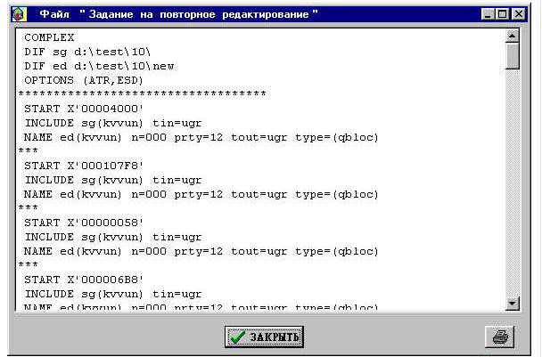
Рис. 6. Просмотр файла с
заданием для
редактора связей
программ
САРПО УГРА-5.

ПРИЛОЖЕНИЕ

Пример входного задания для ADM◦2.1.

STORAGE A=0-1FFFF
ACCESS N=1000-17FF,1F000-1FFFF
WAY=c:\cto\test\10\
COMPLEX=c:\cto\test\10\new
PAKET=c:\adm\l2.txt
TRP=c:\adm\l3.txt
RED=c:\adm\l4.txt
RAZR O=01,S=E8C362EE
REGION A=1800-3FFF
PRG=bazakom.ugr
PRG=bazapr.ugr
PRG=bazasg.ugr
PRG=dkipsp6.ugr
PRG=dvikki.ugr
RAZR O=03,S=538FBDF6
REGION A=4000-12FFF
PRG=ispkrl3.ugr(ADR=4C00)
PRG=ispkrl4.ugr(ADR=15000)
PRG=ispseg1.ugr(INT)
PRG=ispseg2.ugr(INT)
PRG=ispseg3.ugr(INT)
PRG=ispseg4.ugr(INT)
RAZR O=04,S=B6E0D316
REGION A=13000-1FFFF
PRG=komkkp.ugr(ADR=1AA00)
PRG=krlq1n.ugr
PRG=kvikki.ugr
PRG=vdks1k.ugr
PRG=vfpugr.ugr
PRG=wrkki.ugr
/

